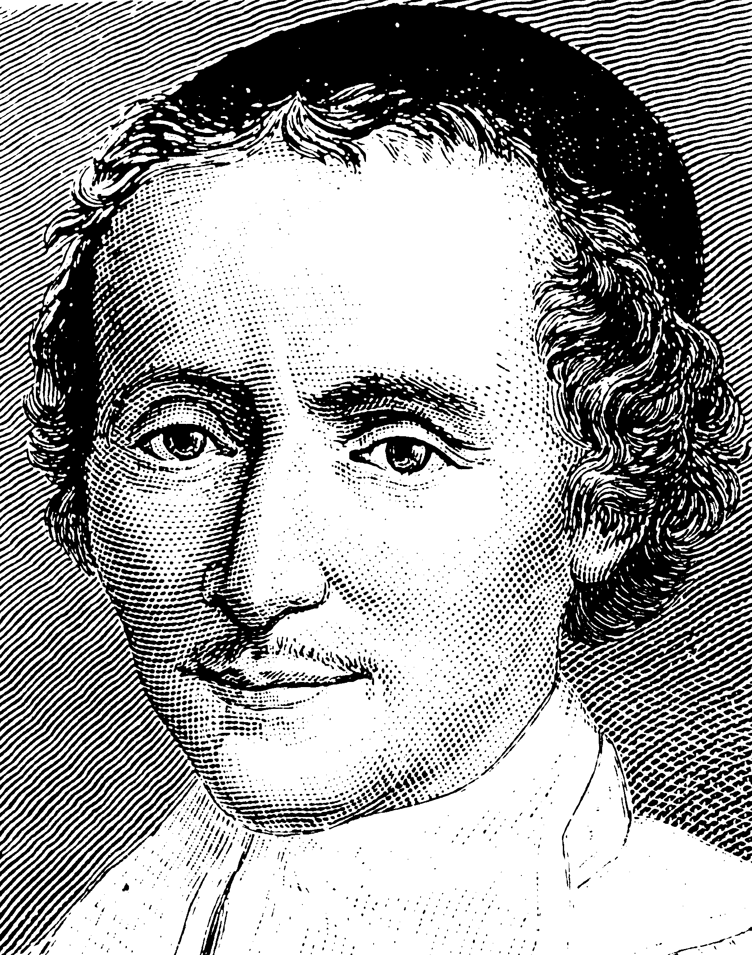
Un animador de maestros

Carlos Démia
(1637-1689)

Fundador de las Hermanas
de San Carlos, de Lyon
en 1687

Carlos Démia fue un piadoso sacerdote que descubrió lo que valía la educación como camino para llevar el Evangelio al pueblo sencillo. Se dio cuenta de lo que importaba la instrucción en los misterios de la verdadera religión y trabajó afanosamente en esta empresa. Logró hermosos resultados, a pesar de grandes dificultades y de sus múltiples trabajos en la Diócesis de Lyon, a la que pertenecía. En un tiempo en que las masas infantiles se perdían en la ociosidad, trabajó por establecer escuelas de caridad, que era labor de valientes. Es lo que siempre pretendió, sobre todo para atender a los niños en los primeros años de la vida.

Pero, como no es posible la buena escuela sin educadores bien formados, Démia centró sus ilusiones sacerdotales en preparar maestras y maestros que hicieran posible la educación cristiana. Dio la preferencia a los más abandonados, pero su corazón estuvo abierto a todas las clases sociales.

Fue un visionario de la pedagogía cristiana de vanguardia. Su mensaje se configura en torno al amor al niño. Dijo las cosas tan bien, que sus breves escritos le avalan como uno de los excelentes pedagogos de las escuelas de caridad que proporcionó a la Iglesia la Francia distorsionada del siglo XVII.

Junto con figuras de la talla de San Juan Bautista de la Salle, del P. Barre, o del Canónigo Roland, debe figurar en las listas de los buenos educadores que promocionaron la educación popular, por la que dedicó sus bienes, su tiempo y su salud entera. Aunque su familia religiosa tardó en remontar el vuelo como Congregación de Iglesia, los gérmenes hermosos que sembró en ella la hicieron pronto un grupo organizado al servicio de la educación y plataforma de promoción humana en los lugares en que se fue estableciendo.

ITINERARIO BIOGRAFICO

1637. 3 de Octubre. Nace en Bourg-en-Bresse, Francia. Su padre es farmacéutico, pero con cierto desahogo económico. Actúa como secretario de algunos nobles. Tiene que viajar mucho.

1645. Queda huérfano de padre. Al año siguiente, fallece su madre. Es acogido por una tía, llamada Joaquina, que le educa piadosamente.

1647. Frecuenta desde los diez años el Colegio de los Jesuitas, donde cursa Humanidades. En 1652 está estudiando Derecho civil y canónico y se inicia en Leyes, para dedicarse a la magistratura.

1654. 31 de Marzo. Recibe la tonsura y renuncia al matrimonio que se le ofrece.

1659. Fallece su tía. Ingresa en el Seminario de Bons Enfants de París, por consejo de su director espiritual. Pasa luego al Seminario de Saint Nicolás-du-Chardonnet, para continuar desde el 8 de Septiembre de 1660 en el Seminario de San Sulpicio, fundado por el J. J. Olier.

1663. 19 de Mayo. Recibe la Ordenación sacerdotal en París. Celebra la Primera Misa el 17 de Julio, después de un retiro. Peregrina a Mont St-Michel.

1664. Aceptado por el Obispo, se establece en Lyon por su amistad con M. Hurtenvet, Superior del Seminario sulpiciano de la ciudad. Entregado a obras misionales y de predicación, toma contacto con las escuelas de caridad y con la precaria situación de los maestros. Se interesa por su formación de manera prioritaria. Inicia contactos con otras figuras del entorno.

1666. Designado inspector de las escuelas de caridad de la Diócesis, escribe los "Avisos sobre la necesidad de las Escuelas cristianas para la instrucción de los pobres".

1672. 27 de Mayo. Inicia el Seminario para Maestros, que llama de San Carlos. Ha abierto ya cinco escuelas para pobres. El 2 de Diciembre es nombrado Director General de las Escuelas de Lyon.

1674. 7 de Mayo. Fecha sus "Reglamentos para las Escuelas de la Villa y Diócesis de Lyon".

1676. Se organizan las primeras escuelas propias de las Maestras, en la parroquia de St. Nizier. Al año siguiente abre otra en la Parroquia de San Pablo.

1680. Mayo. Se reciben letras patentes del Rey aprobando la obra de los Maestros y Maestras de San Carlos.

1682. 14 de Enero. Promociona la Cofradía del Niño Jesús. Los maestros son invitado a formar parte de ella.

1687. 27 de Mayo. Reúne a unas 28 maestras en un Retiro para organizarlas como comunidad religiosa. Encarga la dirección a una Hermana del Niño Jesús del P. Barré, María Ursula d´Orlé.
1689. 23 de Octubre. Fallece en Lyon.

Escritos.
- Avisos... sobre las Escuelas de caridad
de la Diócesis de Lyon.
- Tesoro clerical.
- Catecismo para las Escuelas de Lyon.
- Diario de 1685.

IDEARIO PEDAGOGICO1

1. El análisis de la situación en que vivió este piadoso y emprendedor educador, fue lo que le llevó a trabajar con verdadera ilusión para mejorar la situación de los niños de su tiempo. Se preocupó por la situación de los necesitados y fue capaz de crear buenos planes de educación que hizo presentes a las autoridades.

1. "Es tan importante el establecimiento de las escuelas y de los maestros para la buena marcha de los Estados, que nada debe ser vigilado con tanto esmero por los magistrado como esto. De ello depende la dicha y tranquilidad públicas, que no pueden subsistir, a menos que los particulares se entreguen a cumplir con sus deberes para con Dios, para con la Patria y para con la Familia.
Ello no es posible, si los jóvenes no son instruidos oportunamente en todos los lugares y se les inculcan sus deberes, que por sí mismos no pueden llegar a conocer, ya que sólo se trae a este mundo ignorancia, pecado y muchas inclinaciones al mal." (Avisos. Introducción)

2. "Si la buena instrucción es importante para los muchachos, no lo es menos para la chicas.
Este sexo necesita más todavía ser sostenido con la virtud, pues su debilidad es enorme, y de su comienzos depende su dicha." (Avisos 3)
Las referencias y citas recogidas están tomadas de la excelente publicación de Yves Poutet: "Charles Démia (1637-1689)". Es una colección de textos y comentarios publicados en "Cahiers Lasalliens". Nº 56. Roma. F.S.C. Maison Saint J. Bte. de La Salle. 1994

3. "Los niños de familias honradas reciben instrucción sobre sus deberes en el hogar, ya sea por sus padres ya por los maestros de las escuelas que sus padres pagan o en los colegios que los dirigentes de las ciudades sostienen.
Pero, los pobres no cuentan con medios de educar a sus hijos de esa manera. Les dejan en la ignorancia de sus obligaciones. Las necesidades de la vida les arrastra a olvidar que deben enseñarles a vivir bien y, puesto que ellos mismos han sido mal educados, no pueden comunicar una buena educación que no han conocido." (Avisos 1)

4. "La juventud mal educada cae con frecuencia en el vicio de la indolencia. De ahí viene el que no hagan muchas veces otra cosa que vagar o correr la noche, como se dice, y llevar una vida llena de vicios y peligros. Y es ciertamente verdad, pues se les ve en bandadas por las calles, no haciendo otra cosa que pasando el tiempo en conversaciones licenciosas y volviéndose libertinos, blasfemos, jugadores, pendencieros, entregados a la borrachera, a la impureza, al robo, al jaleo, terminando por ser los más depravados y viciosos del Estado." (Avisos 2)

5. "Lo más hermoso que tiene la caridad es que siempre sabe hallar los medios necesarios para llevar a todos lo que se comienza haciendo a pocos."
(Avisos. Conclusión)

2. Entendió el sagaz y piadoso Démia que era preciso dedicarse ante todo y sobre todo a proporcionar la debida educación a los niños de las clase populares. Y ello no parecía posible por otro medio que no fueran las escuelas populares de caridad.Trato de convencer a todo de que debían ayudar a los necesitados.

1. "Algunos podrían pensar que los jóvenes pueden recibir su formación cristiana en los sermones y en los catecismos que se hacen en las parroquias.
Pero, hay que ver que muchos no acuden y que los que acuden muchas veces no se enteran de nada, unas veces por que las instrucciones que se ofrecen están por encima de sus alcances; y otras, por cuanto la semilla divina que se recibe queda pronto anulada por la corrupción de la naturaleza y las malas compañías que ellos frecuentan.
Por eso, con sólo ese medio, los pobres no pueden dejar la ignorancia en la que se hallan y cumplir así con su deber de amar y servir a Dios, cuyo divino Hijo ha amado tan tiernamente a los niños, habiendo querido comenzar la salvación haciéndose uno de ellos." (Avisos 1)

2. "Las escuelas son como semilleros, en donde las plantas tiernas serán preparadas cuidadosamente para todos los empleos.
Las semillas que los pastores depositarán en estos campos acogedores serán cultivadas por buenos maestros y producirán verdaderos tesoros para el bien público, pues quedarán bien dispuestos para la artes, ciencias y virtudes." (Avisos 3)

3. "Las escuelas públicas son como academias de la virtud para los niños pobres, en donde se enseña a someter a la razón las pasiones fogosas, se clarifica el entendimiento con las virtudes que se inculcan, la memoria se llena de buenos recuerdos y la voluntad se enardece con los ejemplos de virtud que se ven practicar."
(Avisos 4)

4. "Las escuelas dominicales impiden muchos desórdenes en una parroquia los días santos del domingo y de las fiestas. También procuran muchos bienes.
Los desórdenes que impiden son los juegos, bailes, juergas, frecuencia de cabarets, riñas, amistades peligrosas y otros desórdenes públicos o particulares que son tan criminales que impiden santificar estos días con obras santas y piadosas. Los bienes que procuran son apartar de los desórdenes, encontrar ocasiones para aprender a rezar y servir a Dios, a leer, a asistir a los enfermos, a comportarse bien en la familia y además a instruirse bien en los Deberes del cristiano."
(Tesoro clerical 1)

5. "Es importante en el Seminario enseñar a los maestros a dar bien el catecismo..., logrando suficiente uniformidad de lenguaje... Los maestros tienen que estar bien instruidos en todo aquello que luego ellos tendrán que enseñar como necesario para la perfección de la juventud.
Sobre todo, tendrán que aprender cómo inculcar suavemente los deberes cristianos a los niños, el amor a la virtud, el horror al vicio, el gobierno de los diferentes naturales y cómo dirigirles para ganar a los nuevos convertidos.
Todas las pequeñas ciencias y secretos y medios particulares son buenos para conseguir el tal fin."
(Sobre el Seminario de maestros)

6. "Es necesario inculcar a los maestros en el Seminario un gran amor a Dios y a la juventud a la que se está destinado. Se les inspirará, con especial cuidado, un gran amor y respeto al Príncipe, así como mucho agradecimiento.
Pero, sobre todo, será el amor de corazón lo que les llevará a dirigir la juventud que le será confiada, sacrificando ciegamente a su bien todas su cosas y su vida entera, en honor del Señor Soberano. De la fidelidad de estas disposiciones depende su buena educación."
(Sobre el Seminario de Maestros)

7. "Se ha notado por experiencia que, para llevar bien las escuelas, no se deben buscar maestros que sean sacerdotes o que estén casados.
Los primeros son distraídos de la aplicación que exige este empleo por otros oficios, por los otros curas del lugar que los reclaman para ayudarles en sus labores curiales o por sus mismos beneficios eclesiásticos, que los hacen abandonar con frecuencias sus lugares de maestro.
Los segundos están también naturalmente reclamados por necesidades de la existencia y por su espíritu de asalariados, que les lleva ordinariamente a obrar en consecuencia. Incluso, como, para que las cosas vayan bien, es necesario cambiar con frecuencia de lugar o destino a los maestros, ya sea por su natural decaimiento o malos hábitos..., se sigue que, para esta función, se preferible contar con personas que viven en el celibato... La excelencia de la vida de maestro de escuela reclama, por su naturaleza, personas desprendidas que se apliquen a su trabajo únicamente... Por eso, este empleo parece pedir el celibato para que florezca al máximo."
(Sobre los Seminarios de Maestros)

3. La importancia de la instrucción religiosa estimula a obrar al maestro. Sabe y afirma este excelente educador que, llevando las mentes y los corazones por los caminos de la instrucción, se logra todo, incluso lo meramente terreno y humano. Por eso, sus intuiciones pedagógicas son preferentemente catequísticas.

1. "Para corregir tantos desórdenes como existen y reformar cristianamente las villas y las provincias, no hay otro medio que establecer escuelas para instrucción de los niños pobres. En ellas, con el temor de Dios y las buenas costumbres, se les enseñara a escribir, leer, calcular, por medio de buenos maestros que les enseñarán estas cosas y les prepararán fácilmente para el trabajo en la mayor parte de los oficios y artes." (Avisos 3)

2. "En el establecimiento de las escuelas no se acertará nunca, a no ser que se cuente con buenos maestros bien formados para desempeñar su labor... La razón está, en relación a los maestros, en la excelencia que tiene su función. El mismo Gerson respondió a los que le reprochaban que se dedicara a la instrucción de los niños, siendo Canciller de la primera Universidad del mundo: "No conozco que exista labor más grande que plantar y regar en las almas de los niños."
(Avisos para el Seminario de maestros)

3. "Los niños son como la cera blanda en la cual se puede perfilar toda clase de figuras. si los maestros son virtuosos harán en ella figuras de ángeles; y, si son viciosos ellos, grabarán figuras de demonios..." (Avisos sobre el Seminario)

4. "Algunos llaman a los maestro de escuela "moldes" y otros les consideran como "canales" por donde pasa el carácter de los niño. Si esos canales están envenenados, los niños se corrompen y se infectan fácilmente.
Las impresiones que se reciben en la infancia quedan para siempre. Nada hay tan difícil, como superar las impresiones y los hábitos recibidos en esos primeros años de la vida."
(Avisos sobre el Seminario de Maestros)

5. "La caridad ha sabido siempre que, ayudando a clérigos pobres, se instruye a mucha gente que va a recibir luego sus enseñanzas.
Sabe que, ayudando a ordenar sus costumbres, se ordenan las costumbres de todos los habitantes de la parroquia a donde van a trabajar... o de las familias en las que habrán de ser Preceptores. Y sabe también la caridad que, formando un buen catequista o un buen maestro de escuela, se va a aprovechar a mil personas a la vez.
Por eso el seminario de san Carlos ha comprendido que, dando a la Iglesia santos sacerdotes, procura la gloria de Dios, trabaja por la salvación de las almas, contribuye a la fe del pueblo y toma parte en todas las obras buenas que se pueden hacer en la religión cristiana."
(Avisos sobre un Seminario)

5. "Los que están al frente de las Magistraturas suelen ser llamados "padres del pueblo". Pero, es por el establecimiento de escuelas cristianas por lo que serán llamados, por nuevos motivos, con semejante título. Y serán de verdad padres, por mejor razón que los padres naturales, puesto que éstos les dan el ser natural no dejándoles más que la miseria y el vicio por herencia y hasta una vida que se termina con la muerte eterna. Y, sin embargo, los otros suplen este vacío y les procuran una instrucción que les da una segunda vida más dichosa que la primera." (Avisos. 3)

6. "Es admirable ver la caridad que inspira a muchos establecimientos, los cuales facilitan a muchas personas retiros para separarse del mundo... Es admirable el celo también que se muestra para acercarse a los herejes y desengañarlos de sus errores; o para fortalecer a los católicos, que pueden vacilar en su fe. Hay muchas "sociedades" para proteger a los pobres, para prestarles ayudas, para librarles de los abusos y poder siempre instruirlos, a fin de ganar sus almas para Dios... Pero, lo más admirable es ver cómo se multiplican las escuelas de caridad, los cuidados que se toman para proveerlas de maestros y maestras que den buena instrucción a la juventud." (Avisos a los Señores Curas)

